# РОССИЙСКИЙ УНИВЕРСИТЕТ ДРУЖБЫ НАРОДОВ

**Факультет Физико-Математических Наук Кафедра прикладной информатики и теории вероятностей**

# ОТЧЁТ

**ПО ЛАБОРАТОРНОЙ РАБОТЕ № 5**

*дисциплина: Операционные системы*

Студент: Манаева Варвара Евгеньевна Группа: НФИбд-01-20

Преподаватель: Кулябов Дмитрий Сергеевич

# МОСКВА

2021 г.

# Техническое оснащение:

Персональный компьютер с операционной системой Windows 7; Планшет для записи видеосопровождения и голосовых комментариев;

Виртуальная коробка VirtualBox, виртуальная машина с установленной на ней операционной системой CentOS; Microsoft Teams, использующийся для записи скринкаста лабораторной работы;

Приложение MarkPad 2 для редактирования файлов формата *md*; *pandoc* для конвертации файлов отчётов и презентаций.

**Объект и предмет исследования:** Командная строка операционной системы *Linux* и особенности взаимодействия с системой посредством командной строки.

**Цель:** Приобрести практические навыки взаимодействия пользователя с системой посредством командной строки.

# Задачи:

1. Изучить базовые команды для работы с системой;
2. Научиться находить необходимую информацию о командах и их использовании при помощи командной строки.

# Теоретические вводные данные:

**Формат команды**. Командой в операционной системе называется записанный по специальным правилам текст (возможно с аргументами), представляющий собой указание на выполнение какой-либо функций (или действий) в операционной системе. Обычно первым словом идёт имя команды, остальной текст — аргументы или опции, конкретизирующие действие.

Общий формат команд можно представить следующим образом:

*<имя_команды><разделитель><аргументы>*

**Команда *man***. Команда *man* используется для просмотра (оперативная помощь) в диалоговом режиме руководства (*manual*) по основным командам операционной системы типа *Linux*.

Формат команды:

*man <команда>*

Пример (вывод информации о команде *man*):

*man man*

Для управления просмотром результата выполнения команды *man* можно использовать следующие клавиши:

***space*** — перемещение по документу на одну страницу вперёд;

***enter*** — перемещение по документу на одну строку вперёд;

***q*** — выход из режима просмотра описания.

**Команда *cd***. Команда *cd* используется для перемещения по файловой системе операционной системы типа *Linux*.

*Замечание 3*. Файловая система ОС типа *Linux* — иерархическая система каталогов, подкаталогов и файлов, которые обычно организованы и сгруппированы по функциональному признаку. Самый верхний каталог в иерархии называется корневым и обозначается символом /. Корневой каталог содержит системные файлы и другие каталоги.

Формат команды: *cd [путьккаталогу]* Для перехода в домашний каталог пользователя следует использовать команду

*cd* без параметров или *cd ~*.

Например, команда

*cd /afs/dk.sci.pfu.edu.ru/home*

позволяет перейти в каталог */afs/dk.sci.pfu.edu.ru/home* (если такой существует), а для того, чтобы подняться выше на одну директорию, следует использовать:

*cd ..*

Подробнее об опциях команды *cd* смотри в справке с помощью команды *man*:

*man cd*

**Команда *pwd***. Для определения абсолютного пути к текущему каталогу используется команда *pwd (print working directory)*. Пример (абсолютное имя текущего каталога пользователя *dharma*):

*pwd*

результат:

*/afs/dk.sci.pfu.edu.ru/home/d/h/dharma*

**Сокращения имён файлов.** В работе с командами, в качестве аргументов которых выступает путь к какому-либо каталогу или файлу, можно использовать сокращённую запись пути.

Чтобы вывести на экран подробную информацию о файлах и каталогах, необходимо использовать опцию l. При этом о каждом файле и каталоге будет выведена следующая информация:

тип файла, право доступа, число ссылок, владелец, размер,

дата последней ревизии, имя файла или каталога.

Пример:

*cd / ls*

Результат:

*bin boot dev etc home lib media mnt opt proc root sbin sys tmp usr var*

В этом же каталоге команда

*ls -alF*

даст примерно следующий результат:

*drwxr-xr-x 21 root root 4096 Jan. 17 09:00 ./*

*drwxr-xr-x 21 root root 4096 Jan. 17 09:00 ../*

*drwxr-xr-x 2 root root 4096 Jan. 18 15:57 bin/*

*drwxr-xr-x 2 root root 4096 Apr. 14 2008 boot/*

*drwxr-xr-x 20 root root 14120 Feb. 17 10:48 dev/*

*drwxr-xr-x 170 root root 12288 Feb. 17 09:19 etc/*

*drwxr-xr-x 6 root root 4096 Aug. 5 2009 home/*

*lrwxrwxrwx 1 root root 5 Jan. 12 22:01 lib -> lib64/*

*drwxr-xr-x 8 root root 4096 Jan. 30 21:41 media/*

*drwxr-xr-x 5 root root 4096 Jan. 17 2010 mnt/*

*drwxr-xr-x 25 root root 4096 Jan. 16 09:55 opt/*

*dr-xr-xr-x 163 root root 0 Feb. 17 13:17 proc/*

*drwxr-xr-x 31 root root 4096 Feb. 15 23:57 root/*

*drwxr-xr-x 2 root root 12288 Jan. 18 15:57 sbin/*

*drwxr-xr-x 12 root root 0 Feb. 17 13:17 sys/*

*drwxrwxrwt 12 root root 500 Feb. 17 16:35 tmp/*

*drwxr-xr-x 22 root root 4096 Jan. 18 09:26 usr/*

*drwxr-xr-x 17 root root 4096 Jan. 14 17:38 var/*

**Команда *mkdir***. Команда *mkdir* используется для создания каталогов. Формат команды:

*mkdir имякаталога1 [имякаталога2...]* Пример создания каталога в текущем каталоге:

*cd pwd*

*/afs/dk.sci.pfu.edu.ru/home/d/h/dharma ls*

*Desktop public tmp GNUstep publichtml work mkdir abc*

*ls*

*abc GNUstep publichtml work Desktop public tmp*

*Замечание 4.* Для того чтобы создать каталог в определённом месте файловой системы, должны быть правильно установлены права доступа.

Можно создать также подкаталог в существующем подкаталоге:

*mkdir parentdir mkdir parentdir/dir*

При задании нескольких аргументов создаётся несколько каталогов:

*cd parentdir*

*mkdir dir1 dir2 dir3*

Можно использовать группировку:

*mkdir parentdir/{dir1,dir2,dir3}*

Если же требуется создать подкаталог в каталоге, отличном от текущего, то путь к нему требуется указать в явном виде:

*mkdir ../dir1/dir2*

или

*mkdir ~/dir1/dir2*

Интересны следующие опции:

*--mode* (или *-m*) — установка атрибутов доступа;

*--parents* (или *-p*) — создание каталога вместе с родительскими по отношению к нему каталогами. Атрибуты задаются в численной или символьной нотации:

*mkdir --mode=777 dir*

или

*mkdir -m a+rwx dir*

Опция *--parents* (краткая форма *-p*) позволяет создавать иерархическую цепочку подкаталогов, создавая все промежуточные каталоги:

*mkdir -p ~/dir1/dir2/dir3*

**Команда *rm***. Команда *rm* используется для удаления файлов и/или каталогов. Формат команды:

*rm [-опции] [файл]*

Если требуется, чтобы выдавался запрос подтверждения на удаление файла, то необходимо использовать опцию *i*. Чтобы удалить каталог, содержащий файлы, нужно использовать опцию *r*. Без указания этой опции команда не будет выполняться.

Пример:

*cd*

*mkdir abs rm abc*

*rm: abc is a directory rm -r abc*

Если каталог пуст, то можно воспользоваться командой *rmdir*. Если удаляемый каталог содержит файлы, то команда не будет выполнена

— нужно использовать *rm -r имя_каталога*.

**Команда *history***. Для вывода на экран списка ранее выполненных команд используется команда *history*. Выводимые на экран команды в списке нумеруются. К любой команде из выведенного на экран списка можно обратиться по её номеру в списке, воспользовавшись конструкцией *!<номер_команды>*.

Пример:

*history 1 pwd*

1. *ls*
2. *ls -a*
3. *ls -l*
4. *cd /*
5. *history*

*!5*

*cd /*

Можно модифицировать команду из выведенного на экран списка при помощи следующей конструкции:

*!<номер_команды>:s/<что_меняем>/<на_что_меняем>*

Пример:

*!3:s/a/F ls -F*

*Замечание 5.* Если в заданном контексте встречаются специальные символы (типа *«.», «/», «*»* и т.д.), надо перед ними поставить символ экранирования \ (обратный слэш).

**Использование символа «;»**. Если требуется выполнить последовательно несколько команд, записанный в одной строке, то для этого используется символ точка с запятой.

Пример:

*cd; ls*

# Этапы работы:

1. Определила полное имя домашнего каталога.
2. Выполнила следующие действия:
   1. Перешла в каталог */tmp*.
   2. Вывела на экран содержимое каталога */tmp*. Для этого использовала команду *ls* с различными опциями.

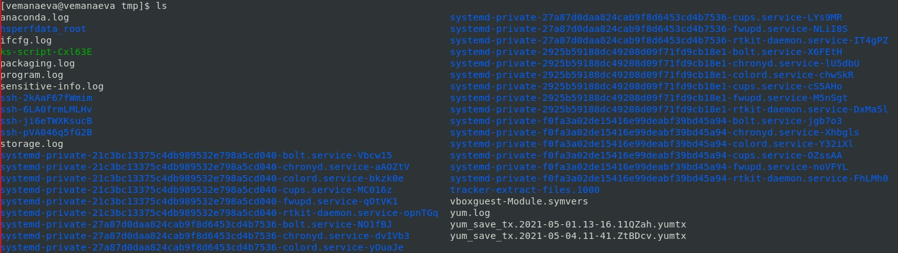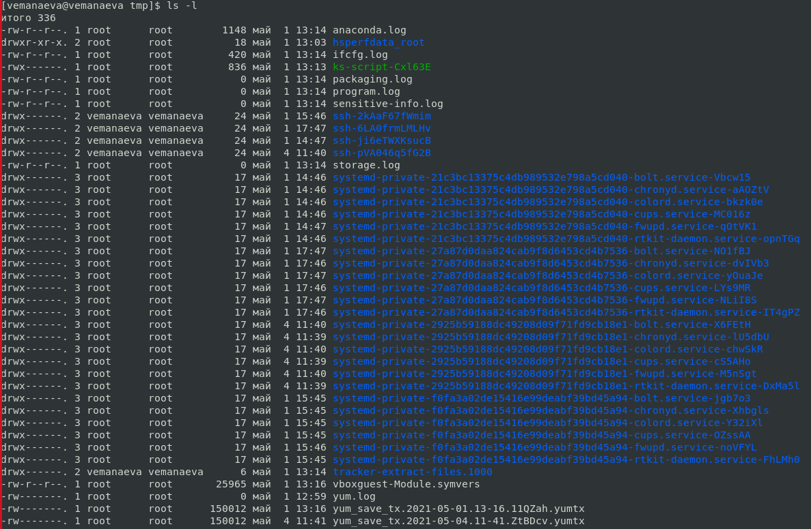

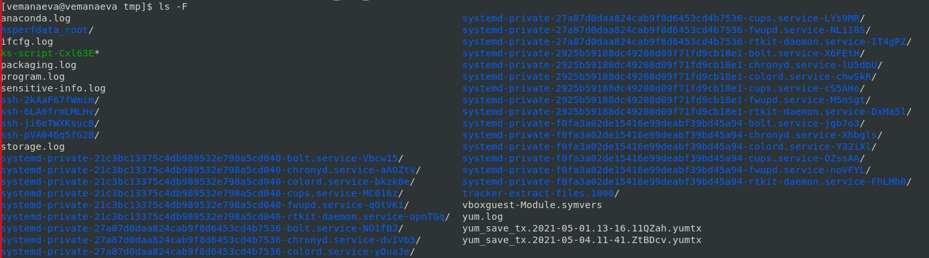

Разница в выводимой на экран информации:

Команда *ls* выводит содержимое каталога.

Команда *ls -l* выводит подробный список, в котором будет отображаться владелец, группа, дата создания, размер и другие параметры. Команда *ls -F* показывает тип объекта.

* 1. Определила, есть ли в каталоге */var/spool* подкаталог с именем *cron*.

 2.4) Перешла в свой домашний каталог и вывела на экран его содержимое.Определила, кто является владельцем файлов и подкаталогов (третий столбик после команды *ls -l*).

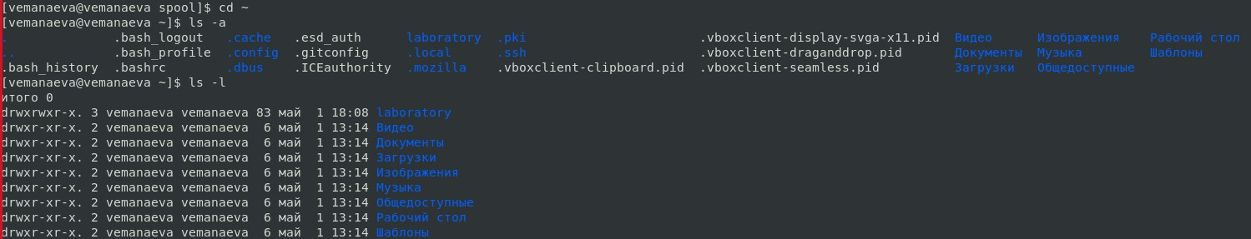

1. Выполнила следующие действия:
   1. В домашнем каталоге создала новый каталог с именем *newdir*.
   2. В каталоге *~/newdir* создала новый каталог с именем *morefun*.

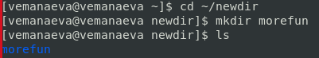

* 1. В домашнем каталоге создала одной командой три новых каталога с именами *letters*, *memos*, *misk*. Затем удалила эти каталоги одной командой.

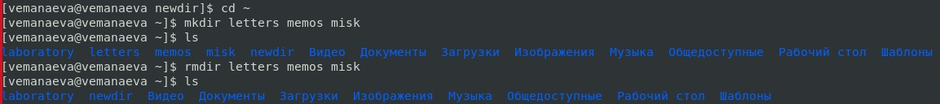

* 1. Попробовала удалить ранее созданный каталог *~/newdir* командой *rm*. Проверила, был ли каталог удалён.
  2. Удалила каталог *~/newdir/morefun* из домашнего каталога. Проверила, был ли каталог удалён.

 4) С помощью команды *man* определила, какую опцию команды *ls* нужно использовать для просмотра содержимого не только указанного каталога, но и подкаталогов, входящих в него.

1. С помощью команды *man* определила набор опций команды *ls*, позволяющий отсортировать по времени последнего изменения

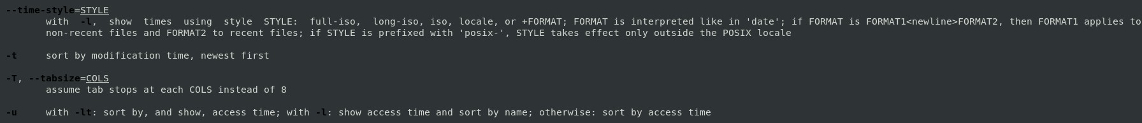выводимый список содержимого каталога с развёрнутым описанием файлов.

1. Использовала команду *man* для просмотра описания следующих команд: *cd*, *pwd*, *mkdir*, *rmdir*, *rm*.

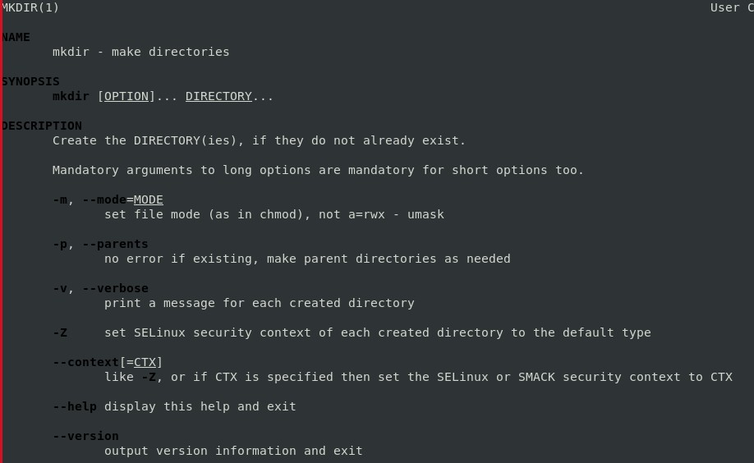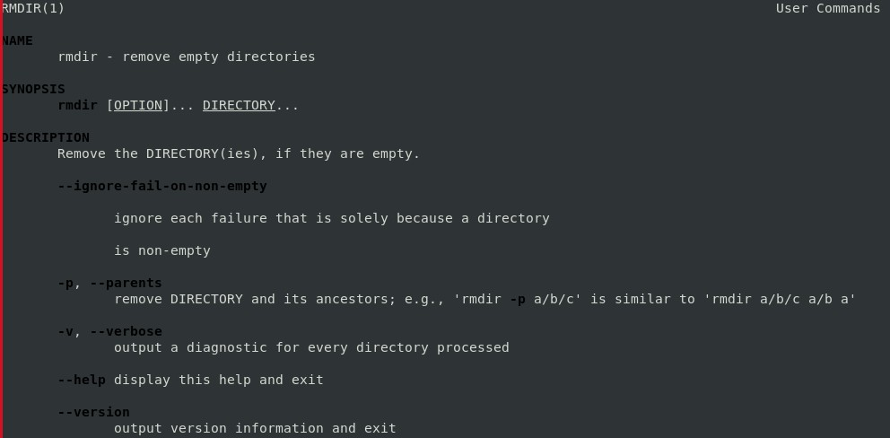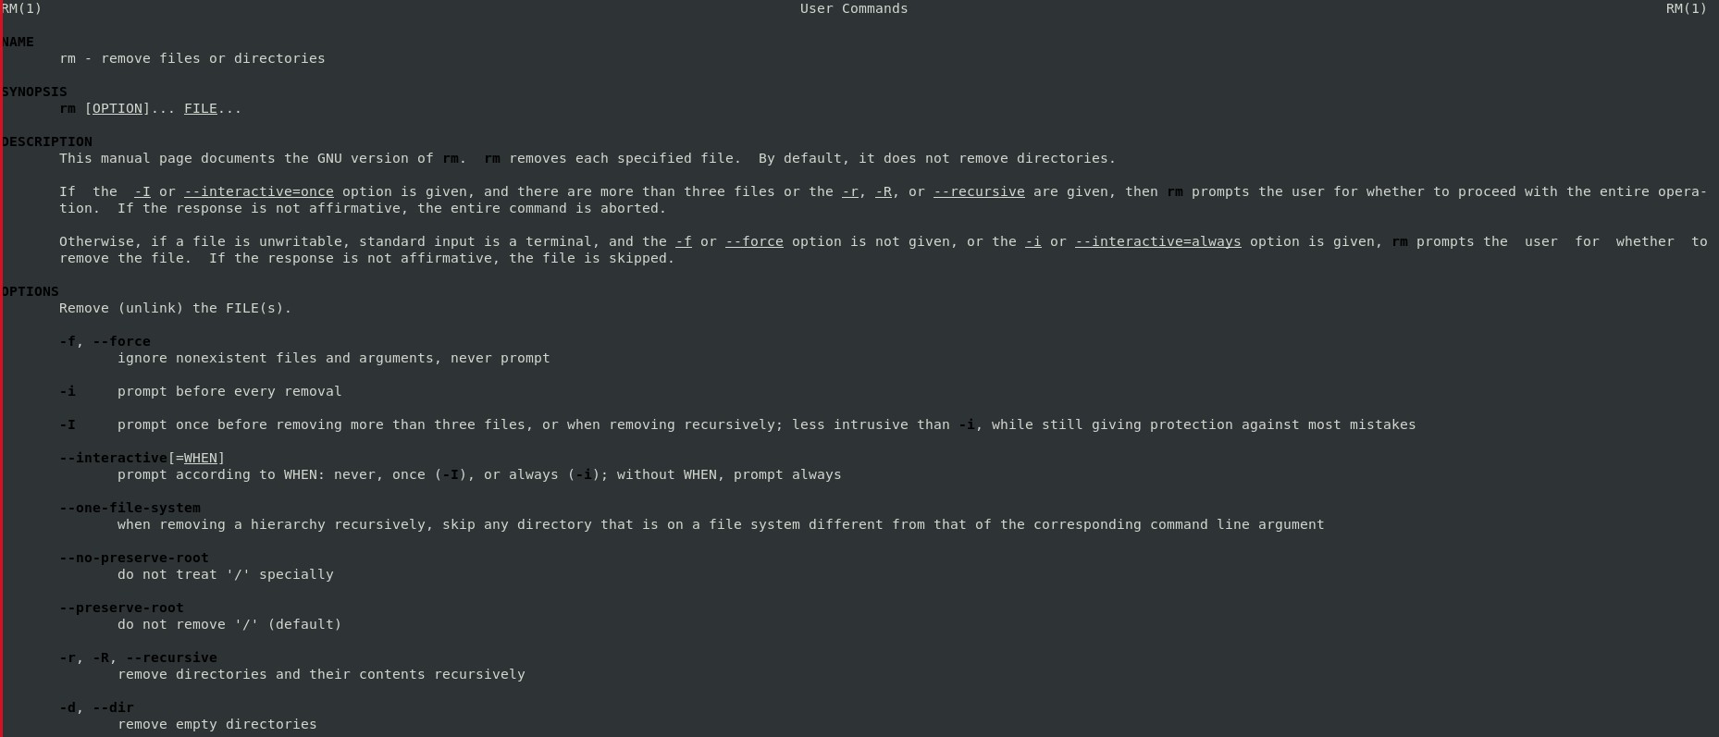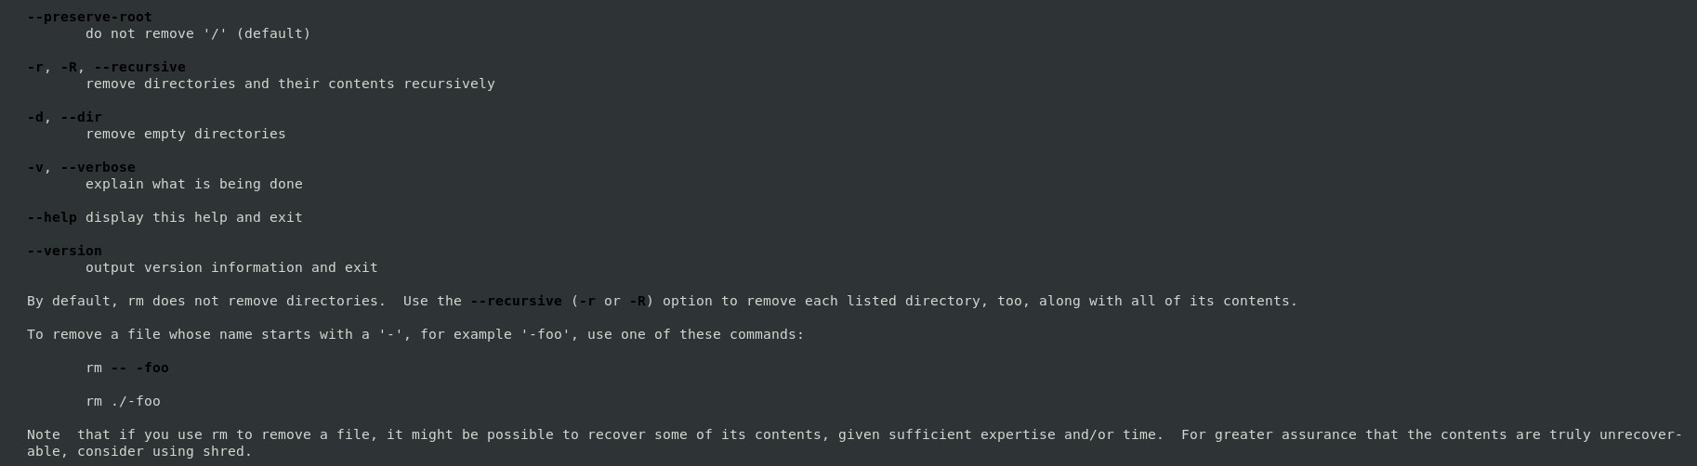

Основные опции этих команд:

*cd* – команда перемещения по файловой системе.

*pwd* – команда показывающая директорию, в которой находится пользователь.

*mkdir* – команда, создающая новую директорию.

*rmdir* – команда, удаляющая файлы, которые должны быть пустыми.

*rm* - команда, удаляющая файлы или целые деревья каталогов.

1. Используя информацию, полученную при помощи команды *history*, выполнила модификацию и исполнение нескольких команд из буфера команд.

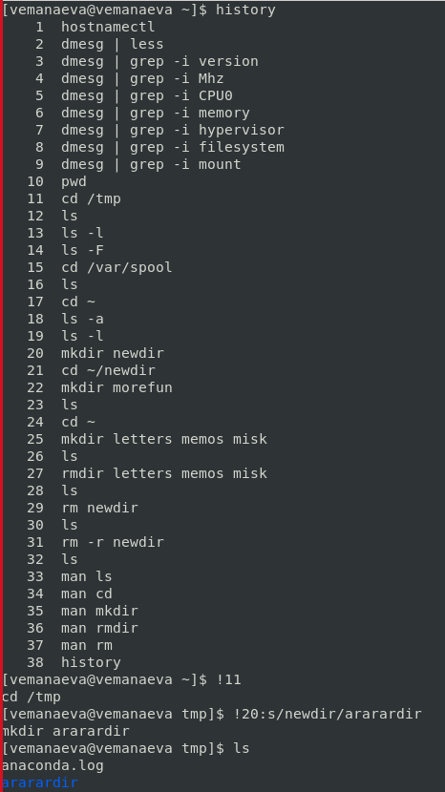

**Выводы:** я приобрела практические навыки взаимодействия с системой посредством командной строки.

# Контрольные вопросы:

1. *Что такое командная строка?*

Ответ: Интерфейс командной строки - управление программами с помощью команд. Команды состоят из букв, цифр, символов, набираются построчно, выполняются после нажатия клавиши Enter. Основной инструмент здесь клавиатура. Данный интерфейс встроен в ядро системы, он будет доступен, даже если графический интерфейс не запустится. Добраться до командной строки можно двумя способами: через консоль или терминал.

1. *При помощи какой команды можно определить абсолютный путь текущего каталога? Приведите пример.*

Ответ: При помощи команды *pwd* можно определить абсолютный путь текущего каталога. Например, если вбить *pwd var* на экран выведется */home//var*.

1. *При помощи какой команды и каких опций можно определить только тип файлов и их имена в текущем каталоге? Приведите примеры.*

Ответ: При помощи команды *ls -F* можно определить только тип файлов и их имена в текущем каталоге.

1. *Какие файлы считаются скрытыми? Как получить информацию о скрытых файлах? Приведите примеры.*

Ответ: Файл (или директория) считается скрытым, если его название начинается с символа точки *«.»*. Например, *«.myfile»*. Обычно такие файлы используются приложениями для хранения настроек, конфигураций и другой информации, которую нужно скрыть от пользователя. Зачастую пользователю требуется отредактировать соответствующий конфигурационный скрытый файл, чтобы настроить какую-нибудь программу, и пользователи сталкиваются с тем, что не знают, как их вообще просмотреть. По умолчанию файловые менеджеры обычно не отображают такие файлы. Для просмотра списка файлов в командной строке используется команда *ls*. Чтобы по команде *ls* также выводились скрытые файлы, существует опция *-a*.

1. *При помощи каких команд можно удалить файл и каталог? Можно ли это сделать одной и той же командой? Приведите примеры.*

Ответ: При помощи команд *rm* и *rmdir* можно удалить файл и каталог. Это нельзя сделать одной и той же командой. *rmdir* используется, чтобы удалить файлы, которые должны быть пустые. Команда *rm* используется, чтобы удалить непустые файлы или целые деревья каталогов.

1. *Как определить, какие команды выполнил пользователь в сеансе работы?*

Ответ: Определить какие команды выполнил пользователь в сеансе работы можно с помощь команды *history*.

1. *Каким образом можно исправить и запустить на выполнение команду, которую пользователь уже использовал в сеансе работы? Приведите примеры.*

Ответ: Исправить и запустить на выполнение команду, которую пользователь уже использовал в сеансе работы, можно с помощью команды: *!<номер_команды>:s/<что_меняем>/<начтоменяем*> Например,

*history*

*.*

*.*

*3 ls -a*

*.*

*.*

*!3:s/a/F ls -F*

1. *Можно ли в одной строке записать несколько команд? Если да, то как? Приведите примеры.*

Ответ: В одной строке можно записать несколько команд. Если требуется выполнить последовательно несколько команд, записанный в одной строке, то для этого используется символ точка с запятой. Пример: *cd; ls*.

1. *Что такое символ экранирования? Приведите примеры использования этого символа.*

Ответ: Экранирование — это способ заключения в кавычки одиночного символа. Экранирующий символ () сообщает интерпретатору, что следующий за ним символ должен восприниматься как обычный символ. Пример:

echo "Привет"

echo "Он сказал: \"Привет\"."

Вывод: Привет

Он сказал: "Привет".

1. *Какая информация выводится на экран о файлах и каталогах, если используется опция l в команде ls?*

Ответ: Если используется опция *l* в команде *ls*, то на экран выводится подробный список, в котором будет отображаться владелец, группа, дата создания, размер и другая информация о файлах и каталогах.

1. *Что такое относительный путь к файлу? Приведите примеры использования относительного и абсолютного пути при выполнении какой-либо команды.*

Ответ: Относительный путь – это путь к файлу относительно текущей папки. При использовании команды *pwd* на экран выведется относительный путь текущей директории, а при использовании команды *realpath* на экран выведется абсолютный путь текущей директории.

1. *Как получить информацию об интересующей вас команде?*

Ответ: Получить информацию об интересующей вас команде можно с помощью команды *man*. Например, команда *man ls* выведет все опции команды *ls*.

1. *Какая клавиша или комбинация клавиш служит для автоматического дополнения вводимых команд?*

Ответ: Клавиша *Tab* служит для автоматического дополнения вводимых команд.